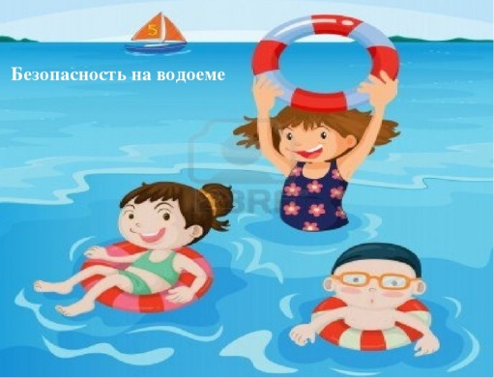
Викторина «Усвоил ли ты правила безопасного поведения на воде?»

- Что дает для человеческого организма плавание?
- Начиная, с какой температуры воздуха и воды рекомендуется купаться?
- В каких местах разрешается купание?
- В каких местах разрешается прыгать в воду?
- Почему нельзя подплывать к близко моторному судну?
- Какие спасательные средства на воде, применяемые летом .Вы знаете?
- Вы решили покататься на лодке. Какие правила надо помнить и выполнять?
- Почему нельзя плавать на бревнах, лежаках, камерах, надувных матрацах?

Помните!!! Соблюдение мер предосторожности гарантия вашей безопасности.
При чрезвычайной ситуации звоните в Службу спасения «112».

